Лекция 6. Лучевые реакции тканей и органов

1. Радиационные синдромы как нарушение кинетики клеточных популяций критических органов
2.. Некоторые клинические закономерности лучевой болезни человека
3. Комбинированные и сочетанные радиационные поражения
4. Процессы восстановления в облученном организме

Особенности лучевого поражения многоклеточного организма определяются двумя факторами:
- радиочувствительностью тканей, органов и систем, непосредственно подвергшихся облучению;
- величиной поглощенной дозы излучения и ее распределением в пространстве и во времени.
При лучевом воздействии не все клетки поражаются в равной степени, а тканевой эффект не равен сумме клеточных эффектов. Тем более нельзя рассматривать лучевые реакции органов и систем как совокупность клеточных реакций.

1. Радиационные синдромы как нарушение кинетики клеточных популяций критических органов

Острое облучение млекопитающего, в том числе и человека, может привести к возникновению у него острой лучевой болезни или местных лучевых травм. Характер и тяжесть лучевых повреждений зависит от вида излучения, величины поглощенной дозы и ее пространственного микрораспределения по организму, мощности дозы и длительности облучения. В зависимости от пространственного распределения дозы по телу среди острых облучений различают общее (тотальное) облучение, при котором все участки организма получают соизмеримые дозы, и местное (локальное) облучение, при котором лучевому воздействию подвергается какая-либо ограниченная область тела, тогда как дозы на остальные участки организма существенно ниже.
Во всех случаях облучение организма проявляется в сокращении средней продолжительности жизни. При остром облучении с вероятным смертельным исходом говорят о продолжительности жизни после облучения. Зависимость средней продолжительности жизни экспериментальных животных от дозы при остром облучении являлась предметом тщательных исследований с момента возникновения радиобиологии и радиационной медицины. В результате была установлена довольно четкая зависимость средней продолжительности жизни животных от дозы (рис. 22).

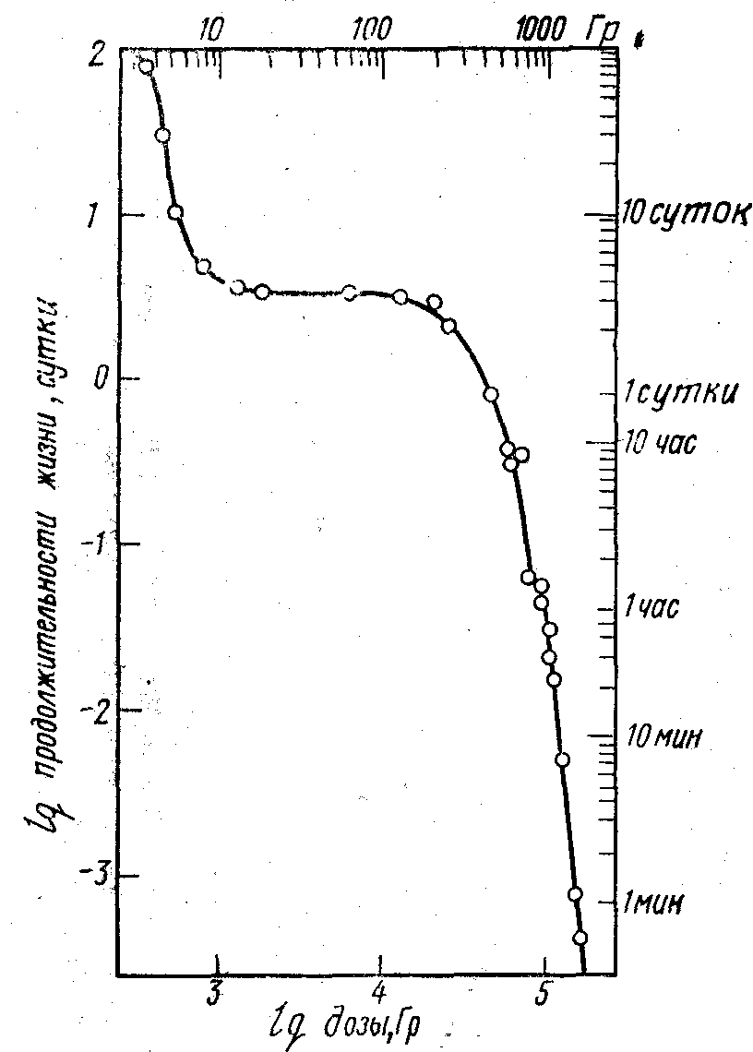

Рис. 22. Зависимость средней продолжительности теплокровных животных от дозы при равномерном облучении (Ярмоненко, 1984)

Большинство видов млекопитающих не погибают при дозах 1 - 1.5 Гр; при дозах 1.5 - 2 Гр отдельные особи погибают на 20-30 сутки после облучения. По мере роста дозовых нагрузок вероятность гибели возрастает, а средняя продолжительность жизни уменьшается (наклонный участок кривой). При дозах 4 - 6 Гр гибель особей достигает 100%, а средняя продолжительность жизни сокращается. Дальнейшее увеличение дозовых нагрузок вызывает 100% гибель экспериментальных животных, средняя продолжительность жизни при этом практически не меняется в диапазоне доз до 100 - 120 Гр (плато на кривой) и равна 4 - 6 суток. Резкое сокращение средней продолжительности жизни до 1-2 суток наблюдается при дозах 200 - 300 Гр. Дозы в несколько тысяч грей приводят к “гибели под лучом”.
Радиационная гибель млекопитающих, отражаемая каждым из участков кривой, обусловлена различными биологическими механизмами. На первом наклонном участке кривой в дозовом диапазоне 1.5 - 6 Гр причиной гибели является только поражение кроветворных органов, приводящее к резкому изменению состава крови. Гибель организма обусловлена ослаблением иммунитета, уменьшением числа тромбоцитов и связанными с этим многочисленными кровоизлияниями. На переходном участке кривой (6 - 8 Гр) и в области плато (8 - 100 Гр) все животные гибнут вследствие несовместимых с жизнью поражений органов пищеварения, прежде всего тонкого кишечника. Поражение кроветворных органов при этих дозах не менее тяжелое, но кроветворная форма ОЛБ развиться не успевает. Вследствие лучевого поражения эпителия тонкого кишечника нарушаются его барьерные функции, что вызывает проникновение в организм инфекции, диарею, последующее сгущение крови и коллапс. Любое из этих явлений может стать причиной гибели организма.
При еще более высоких уровнях облучения (второй наклонный участок кривой) происходит острое радиационное поражение центральной нервной системы. Гибель организма при таких дозах обусловлена прямым разрушением нервных клеток и нарушением кровообращения головного мозга.
В случае неравномерного по телу облучения гибель организма может быть обусловлена другими причинами. При общем преимущественном облучении кожи в дозах более 7 Гр слабопроникающим излучением, например β-излучением от облака радиоактивных газов или аэрозолей, у человека может развиться кожная форма острой лучевой болезни. Гибель организма в этом случае вызывается нарушением барьерной функции кожи, отравлением организма продуктами распада тканей, а также болевым синдромом.
При преимущественном облучении головы в дозах 50 - 70 Гр у животных возникает тяжелое поражение слизистых ротоглотки, приводящее к так называемому оральному синдрому. Гибель животных происходит вследствие невозможности принимать пищу и воду.
Таким образом, гибель животных после острого облучения происходит вследствие несовместимого с жизнью поражения какого-либо одного органа или ткани организма. Поражения других систем организма при этом либо не происходит, либо оно не успевает развиться в такой мере, чтобы стать причиной гибели. Так, при радиационной гибели мелких лабораторных животных, происходящей на 14-30 сутки, обусловленной дозами, вызывающими кроветворный синдром, практически не происходит поражение тонкого кишечника, а тем более центральной нервной системы.
После доз излучения, приводящих к гибели организма на 4-14 сутки, когда причиной гибели является поражение тонкого кишечника, несовместимое с жизнью поражение кроветворных органов наступает на 10-15 сутки. Поэтому поражение кроветворных органов, отягощая общую картину острой лучевой болезни в кишечной форме, играет, тем не менее, второстепенную роль. То же происходит при синдроме центральной нервной системы, который успевает полностью развиться и привести к гибели организма значительно раньше, чем мог бы развиться кишечный и тем болей кроветворный синдром острой лучевой болезни.
Все это позволило выдвинуть концепцию критического органа. Для каждого диапазона доз острого облучения имеется свой жизненно важный орган (ткань), обладающий высокой радиочувствительностью, радиационное поражение которого вызывает гибель организма в сроки, в которые радиационное поражение других жизненно важных систем, если оно и произошло в рассматриваемом дозовом диапазоне, не успевает развиться до опасных для организма стадий. Именно эти органы и ткани получили название критических. Под критическими органами понимают жизненно важные органы или системы, первыми выходящие из строя в исследуемом диапазоне доз, что обусловливает гибель организма в определенные сроки после облучения. Между средней продолжительностью жизни и величиной поглощенной дозы в организме существует строгая зависимость, определяемая различиями в радиочувствительности отдельных жизненно важных (критических) систем (рис. 23).

Рис. 23. Зависимость средней продолжительности жизни человека от дозы излучения (Ярмоненко, 1984)
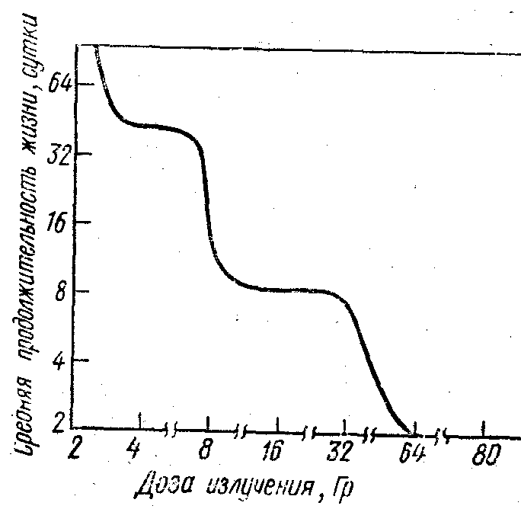

Обозначенные участки кривой соответствуют основным клиническим синдромам - 1 - костномозговому (кроветворному); 2 - желудочно-кишечному; 3 - церебральному. Ступенчатый характер отмирания, связанный с выходом из строя критических систем является общебиологической закономерностью и обнаружен в опытах на многих живых объектах. Разрыв между дозами, начинающими вызывать определенные формы гибели, указывает на разницу в радиочувствительности отдельных систем. Наличие плато на кривой свидетельствует о пороговости регистрируемого эффекта, поэтому несовместимое с жизнью повреждение той или иной системы наступает по достижении определенного уровня поражения. Области перегиба между отдельными плато соответствуют дозам, при которых возможны те и другие формы гибели.
При общем остром облучении в дозах 1.5 - 6 Гр критическими являются органы кроветворения, в дозовом диапазоне 10 - 100 Гр - эпителий тонкого кишечника, выше 100 Гр - центральная нервная система.
Целостный организм в норме постоянно находится в состоянии обновления, в ходе которого клетки, завершив свой жизненный цикл, замещаются новыми, образовавшимися в результате деления аналогичных или более молодых клеток, появившихся, в свою очередь, в результате деления клеток-предшественников. В норме в системах клеточного обновления наблюдается состояние устойчивого динамического равновесия между размножением, созреванием, функционированием и гибелью клеток.
Во взрослом организме некоторые системы, например нервная система, состоят из клеток, уже не способных к размножению. Другие системы и органы (мышцы, скелет, печень, селезенка, капиллярная сеть сосудов) находятся в состоянии кажущегося покоя. При этом все их клетки зрелые, но могут спорадически или периодически стимулироваться к размножению, например, повреждением или разрушением части органа, естественной гибелью соседних клеток. Однако число дочерних поколений этих клеток ограничено. Клетки барьерных и защитных систем организма (эпителий кишечника, эпидермис кожи, слизистые ротоглотки и носа, клетки половых желез, кровь и кроветворные органы) обновляются постоянно и с большой скоростью. В широком диапазоне доз критическими органами оказываются именно быстрообновляющиеся ткани. Вредные для организма последствия острого облучения, возникновение острой лучевой болезни и вероятность гибели определяются в большинстве случаев радиационным поражением быстрообновляющихся систем.
Уже на ранних этапах развития радиобиологии (Бергонье и Трибондо) было установлено, что зрелые клетки даже обновляющихся систем радиорезистентны, и только очень большие дозы ионизирующих излучений способны ослабить их функциональные свойства и даже убить их. Лишь при дозах, приводящих к массовой гибели зрелых клеток, могут быть существенными поражения органов, состоящих их неделящихся клеток, например, головного мозга.
Таким образом, неудовлетворительная работа пораженного излучением органа или системы связана не столько с тем, что после облучения не могут нормально работать или гибнут зрелые, функциональные клетки, но прежде всего с тем, что орган недостаточно снабжается функциональными клетками, что, в свою очередь, приводит к уменьшению их числа ниже уровня, необходимого для работы органа на время, которое может оказаться несовместимым с жизнью особи.

2. Кроветворная форма острой лучевой болезни

При кратковременном общем облучении организма человека и многих видов млекопитающих в дозе 1Гр и более развивается острое лучевое поражение. Через некоторое время после облучения (тем меньшее, чем больше доза) появляются первичные признаки поражения: потеря аппетита, покраснение кожи, общая слабость, головная боль, тошнота, рвота. Интенсивность этих симптомов (всех или части из них) периодически усиливается с частотой тем большей, чем больше доза, а затем прекращается. Наступает период мнимого благополучия, в течение которого самочувствие и работоспособность облученного близки к норме. Длительность этого латентного периода сокращается с ростом дозы, а при дозе, превышающей 10 Гр он вообще отсутствует и первичная реакция непосредственно переходит в следующую стадию развития острой лучевой болезни - ее разгар. При дозах, не превышающих 3-6 Гр, а при лечении и до 10 Гр у человека сохраняется вероятность выжить. В этом случае наступает более или менее быстрое восстановление здоровья - полное или частичное. Вероятность выживания убывает с ростом дозы, а при дозах более 5-6 Гр она равна нулю.
В диапазоне доз до 6 Гр поражение организма и исход острой лучевой болезни определяются острым лучевым поражением органов кроветворения, в результате которого, а также вследствие лучевой гибели некоторых зрелых клеток через какое-то время после облучения (1-25 суток) резко изменяется число клеток крови. При больших дозах катастрофически уменьшается число лейкоцитов и тромбоцитов, что может привести к гибели.
Непосредственной причиной гибели чаще всего является инфекция, с которой организм не может справиться из-за плохого состояния периферической крови и угнетения иммунной системы, и у некоторых видов животных - множественные кровоизлияния, возникающие вследствие подавления системы свертывания крови. Так формируется и развивается кроветворная (гемопоэтическая или костномозговая) форма острой лучевой болезни.
Ионизирующее излучение воздействует на клетки костного мозга и крови, повреждает их в соответствии с их радиопоражаемостью и вносит тем самым изменения в состав крови и в клеточную систему ее обновления. Сильнее всего поражаются делящиеся неспециализированные клетки из первых поколений системы клеточного обновления. Более радиорезистентны не столь часто делящиеся созревающие клетки костного мозга, зрелые же клетки крови отличаются высокой радиорезистентностью, особенно безъядерные (эритроциты и тромбоциты). Некоторую аномалию представляют собой зрелые лимфоциты, отдельные группы которых очень чувствительны к воздействию излучения. Однако, если принять во внимание способность этих клеток к интенсивному делению в процессе выполнения своих функций, их высокая радиочувствительность не будет выглядеть столь необычной.
Таким образом, острое облучение прежде всего наносит повреждения клеточным структурам красного костного мозга. Радиопоражаемость клеток различных линий различается незначительно, а их способность к репарации слабая (экстраполяционное число кривой доза-эффект практически равно 1).
В первые 1-3 часа после кратковременного облучения изменение клеточности красного костного мозга не успевает проявиться. Но уже через сутки после облучения в дозе 1-2 Гр в красном костном мозге остается 80-90% начального числа клеток; при дозе 3-4 Гр - 70-75%; 5-7 Гр - 4—50% и более 8 Гр - 15-20%. Оставшиеся клетки - это макрофаги, зрелые гранулоциты, клетки стромы и кровеносных сосудов. Погибшие клетки за 1-2 суток удаляются макрофагами.
Опустошение костного мозга начинается сразу же после облучения за счет: а) временного прекращения деления всех клеток, независимо от их дальнейшей судьбы; б) гибели малодифференцированных и делящихся клеток; в) неизменности продолжительности клеточного созревания и времени жизни зрелых клеток.
Наиболее кратковременно пребывание в красном костном мозге эритроидного ростка, и поэтому он опустошается быстрее и интенсивнее, чем другие. Дольше всех в красном костном мозге созревают моноциты, и соответственно их росток подавляется в костном мозге в наименьшей степени.
В период опустошения в красном костном мозге наблюдаются клетки с видимыми нарушениями. Опустошенный костный мозг заполняется кровью. Уцелевшие от интерфазной гибели кроветворные клетки через несколько часов выходят из блокировки и начинают делиться. В результате через 4-6 сут даже после облучения в дозах, превышающих абсолютно смертельные, в уцелевших сайтах костного мозга обнаруживаются очаги регенерации, содержащие клетки разных ростков. Однако при больших уровнях облучения эти очаги могут впоследствии исчезнуть, так как они возникают из пораженных кроветворных клеток, способных к ограниченному числу делений.
Уцелевшие стволовые клетки после прекращения блокировки начинают интенсивно делиться. Ускорение восстановления пула стволовых клеток достигается также вовлечением в процесс размножения покоящихся клеток (находившихся в фазе G₀) и сокращением длительности клеточного цикла. Скорость созревания клеток при этом не меняется. В результате такого процесса восстановления в костном мозге появляются новые очаги регенерации. Время их появления зависит от дозы, но они возникают даже при дозах, превышающих минимальные абсолютно смертельные.
Действие ионизирующих излучений на циркулирующую кровь обусловлено поражением кроветворения, тогда как клетки крови относительно радиорезистентны. Блокирование кроветворения после облучения приводит к постепенному прекращению поступления новых клеток в делящийся и созревающий пулы клеток ККМ. Зрелые клетки продолжают поступать в кровь, пока запас их не иссякнет. Естественная убыль зрелых форменных элементов из крови происходит в нормальном темпе и не компенсируется поступлением новых клеток (рис. 24).

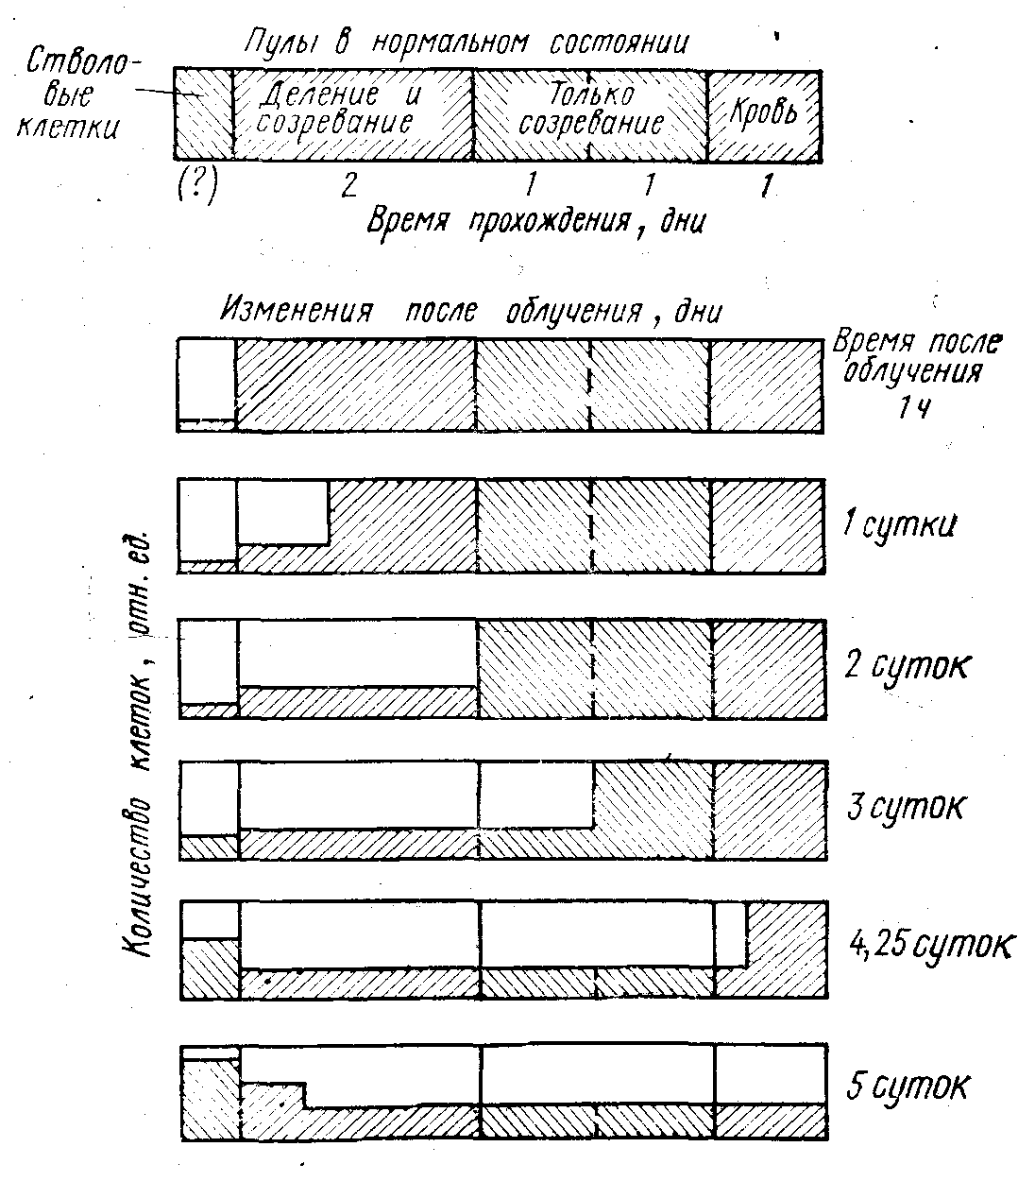
Рис. 24. Схема опустошения костного мозга и крови после облучения (Ярмоненко, 1984)

Гибель человека от кроветворной формы ОЛБ чаще всего обусловлена развитием инфекций. Это объясняется тем, что гранулоциты (прежде всего нейтрофилы) производятся в ККМ в течение 5-13 суток, а живут в организме 1-2суток. Прекращение поступления их в кровь, а из нее – в ткани тела приводит к быстрому опустошению организма. Тромбоциты производятся за 8-10 суток и столько же времени живут в организме. Поэтому поражение излучением тромбоцитарного ростка также существенно сказывается на числе пластинок в крови, хотя и не так резко, как на нейтрофилах. Эритроциты производятся за 2-7 суток, живут в крови 110 – 130 суток. Поэтому прекращение продуцирования эритроцитов не скоро сказывается на формуле крови. Лимфоциты очень чувствительны к облучению (D₀ = 0.2 – 0.3 Гр) и быстро погибают интерфазно. Их образование идет с минимальной производительностью. Этим объясняется быстрое угнетение пула лимфоцитов после облучения и медленное восстановление его активности. Однако временный дефицит лимфоцитов обычно не сказывается решающим образом на судьбе организма.
Таким образом, для судеб облученного организма наибольшее значение в изменении состава крови имеет число нейтрофилов. Кинетика численности нейтрофилов в крови облученного человека схематически приведена на рис. 25.

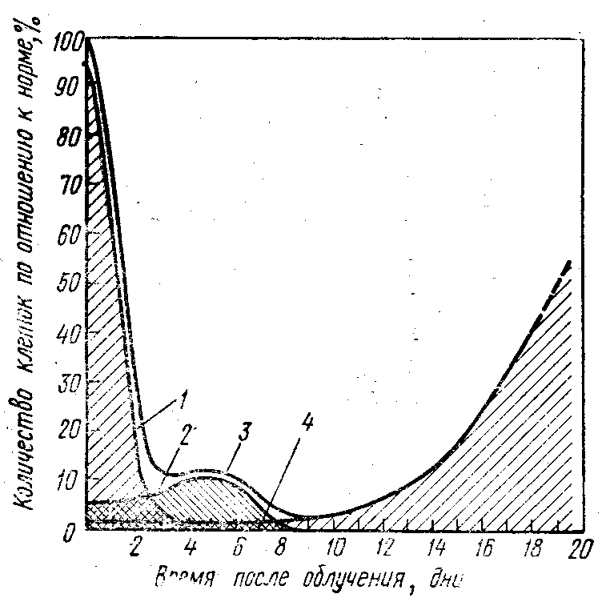

Рис. 25. Кинетика содержания нейтрофилов в крови облученного человека (по Ярмоненко, 1984)

Приведенную кривую можно разделить на три участка:
Фазу дегенерации, характеризующуюся небольшим порогом и быстрым спадом. Существование порога связано с тем, что в первые часы-сутки после облучение содержание нейтрофилов в крови возрастает тем больше, чем больше была доза облучения. Причиной этого является появление в крови большого количества продуктов распада клеток, стимулирующих выход в кровь нейтрофилов из всех депо. Дальнейший спад концентрации нейтрофилов отражает кинетику естественного убывания гранулоцитов на фоне малого пополнения их числа поступлением из костного мозга.
Фазу абортивного подъема с последующим еще большим спадом. Причиной абортивного подъема является временная регенерация кроветворения, обусловленная клетками, еще способными к одному-двум делениям. Вслед за абортивным подъемом концентрация гранулоцитов в крови снова снижается и достигает минимального уровня, в значительной степени определяющего тяжесть ОЛБ в этот период. Показано, что развитие инфекции непосредственно связано с нехваткой нейтрофилов. Снижение концентрации нейтрофилов до 1500 мм³ свидетельствует о вероятности смертельного исхода, а при числе нейтрофилов 500 мм³ и менее гибель наступает в течение двух недель.
Фазу восстановления до исходного уровня. Наступает примерно через 1 месяц после облучения. У людей, которые впоследствии выживут, этот период соответствует началу выздоровления. Фаза восстановления обеспечивается небольшим количеством стволовых клеток, сохранившихся в костном мозге после начального опустошения. Эти клетки обладают способностью к неограниченному делению. Они должны не только восстановить пул костномозговых стволовых клеток (т.е. продуцировать большое количество подобных себе элементов), но и производить дифференцирующиеся клетки, предназначенные для последующего созревания и поступления в кровь. Только когда пул стволовых клеток существенно разовьется, ощутимая часть продуцируемых клеток может быть отправлена на созревание. Поэтому в начале фазы восстановления число клеток крови увеличивается медленно, а затем довольно быстро нарастает, хотя и испытывает затухающие колебания.
Качественно аналогичная цитокинетика, отличающаяся лишь временными параметрами, имеет место в системах обновления других кроветворных ростков.

3. Кишечная форма острой лучевой болезни

При развитии желудочно-кишечного синдрома у млекопитающих наиболее важные изменения после облучения происходят в тонком кишечнике. Именно лучевое поражение тонкого кишечника определяет картину кишечной формы остро лучевой болезни. Под кишечной формой ОЛБ понимают такое острое лучевое поражение организма, при котором главные симптомы, тяжесть и исход поражения обусловлены лучевым поражением эпителия тонкого кишечника. В результате облучения происходит клеточное опустошение ворсинок и крипт кишечника, кинетика которого аналогична таковой для красного костного мозга, но имеет другие количественные характеристики.
На клеточном уровне с увеличением дозы облучения первыми поражаются отдельные клетки в нижней части крипты, погибающие через несколько часов даже после облучения в дозе порядка 0.1Гр. Сразу же после облучения как неспецифическая реакция на раздражающий фактор возрастает ферментативная активность энтероцитов ворсинки и части клеток созревающего пула, хотя деление их блокируется. Блокированные клетки продолжают расти, увеличиваясь в размерах по сравнению с нормальными клетками. Длительность блокирования митозов зависит от дозы облучения.
По окончании блокирования клетки снова вступают в цикл. Клетки, увеличившиеся в период блокирования митоза, либо погибают вследствие хромосомных аберраций, либо образуют двухъядерные клетки. Наиболее чувствительны к воздействию излучения делящиеся клетки крипт.
На тканевом уровне за время блокировки митозов с неизменной скоростью продолжаются движение энтероцитов в вершине ворсинки и их слущивание в просвет кишки. Убыль числа клеток не компенсируется пополнением из размножающегося пула, и число клеток на ворсинках уменьшается. За счет естественной убыли уменьшается и часть функциональных клеток на дне крипты, а часть клеток Панета гибнет под воздействием облучения.
Уход клеток с ворсинок частично компенсируется увеличением размера облученных клеток, крипта изменяет форму и съеживается (рис. 26). Клеточность эпителия достигает минимума, после чего возрастает, приближаясь к нормальному клеточному уровню системы крипта-ворсинка. Если в результате облучения гибнут все стволовые клетки крипты, то подъема клеточности не происходит и крипта гибнет.

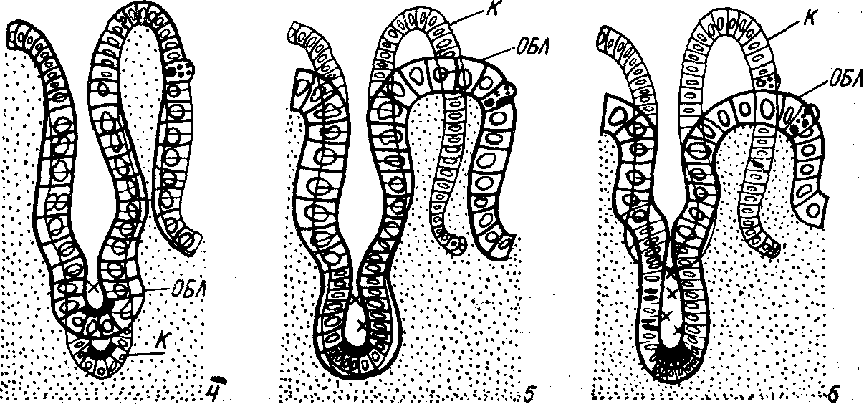

Рис. 26. Изменение формы ворсинок, крипт и клеточных элементов эпителиального пласта слизистой оболочки тонкого кишечника мышей в процессе развития кишечной формы острой лучевой болезни (По Гозенбук, Кеирим-Маркус, 1988).

Ворсинки мало изменяются после облучения, если не считать первоначального повышения ферментативной активности энтероцитов. Однако вскоре после облучения ухудшается питание энтероцитов вследствие нарушений сосудистой сети: отечности, повышения проницаемости стенок, замедления тока крови. Когда на поверхность ворсинки начинают проступать дегенеративные клетки, то размеры ворсинки, клеточность ее эпителия уменьшаются – ворсинки уплощаются. Процесс уменьшения клеточности ворсинки идет с постоянной скоростью независимо от уровня облучения.
У измененных клеток ослаблена связь с базальной мембраной, наблюдаются зазоры между клетками, нарушается нормальное функционирование эпителия ворсинок. Энтероциты из всасывающих клеток превращаются в выделяющие. Продолжается только всасывание жиров, но они плохо продвигаются по цитоплазме клеток. Если деятельность крипт восстанавливается, то постепенно восстанавливается и эпителий ворсинок.
На уровне органа (тонкого кишечника) послелучевое изменение эпителия ворсинок, вызванное обращением функции энтероцитов из всасывающей в выделяющую, обусловливает нарушение барьерных функций эпителия тонкого кишечника. Из организма уходят вода, гидраты, электролиты и белки. Из-за ухудшения всасываемости в нижний отдел тонкого кишечника и в верхний отдел толстого кишечника поступают большие количества желчи измененного состава, что вызывает понос (рис. 27).

Рис. 27. Потери эпителиальных клеток крипт и ворсинок у мышей после облучения в дозе 30Гр. Штриховой линией выделены зоны, в которых наблюдается понос (По Гозенбук, Кеирим-Маркус, 1988).
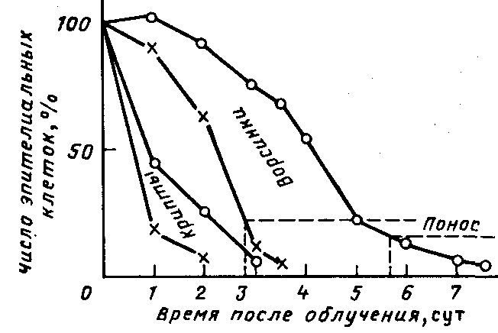

Как видно из рисунка 27, понос, который можно считать индикатором начала нарушения барьерной функции эпителия тонкого кишечника, начинается (у мышей) при снижении клеточности эпителия ворсинок примерно до 20% исходного уровня.
На уровне организма лучевое поражение эпителия тонкого кишечника проявляет себя во многом подобно холере. Наблюдается длительный водянистый понос, вздутие кишечника. При общем остром облучении человека понос начинается на 5-6-е сутки, а смерть наступает на 7-14-е сутки, т.е. через 2-9 суток после начала поноса. Наряду с поражением эпителия тонкого кишечника наблюдается задержка пищи в желудке и резкое уменьшение числа лейкоцитов в крови.
Причиной гибели несомненно является нарушение барьерной функции эпителия тонкого кишечника, с которым организм не в состоянии справиться. В просвет кишки уходят вода, электролиты, белки. Теряется более половины объема плазмы крови и вследствие сгущения крови наблюдается коллапс, являющийся непосредственной причиной гибели организма.
Специфической особенностью кишечной формы острой лучевой болезни является то, что сроки гибели от нее при общем облучении организма слабо зависят от дозы в характерном для нее диапазоне. На дозовой зависимости средней продолжительности жизни многих млекопитающих наблюдается так называемое плато. Это объясняется тем, что начало нарушения барьерной функции эпителия тонкого кишечника слабо зависит от дозы и скорее носит пороговый характер, а с нарушением барьерной функции, продолжающемся более 2 суток, организм (при общем облучении) уже не в состоянии справиться.
Считается что в случае острого лучевого поражения тонкого кишечника (без оказания квалифицированной медицинской помощи) гибель человека может наступить на 12-14 сутки после облучения. СД_{50/14} для человека, по данным разных авторов, составляет 8-13 Гр.
Таким образом, острая лучевая болезнь в кишечной форме возникает в результате вызванного облучением нарушения барьерной функции эпителия тонкого кишечника и проявляется как последствие этого нарушения. Поражение эпителия тонкого кишечника определяется поражением стволовых клеток его крипт, которое, в свою очередь, определяется полученной ими дозой излучения. Нарушение барьерной функции эпителия тонкого кишечника возникает при замещении определенной части его поверхности дегенеративными энтероцитами при ее частичном оголении, т.е. при снижении клеточности эпителия ниже определенного предела. Тяжесть поражения организма определяется общими потерями через эпителий тонкого кишечника жидкостей организма, т.е. тем, на какой части поверхности эпителия нарушена его барьерная функция и как долго.
В кишечной форме острой лучевой болезни выделяют следующие дозовые диапазоны:
- при равномерном облучении в дозах от 2-5 до 6-8 Гр радиационное поражение эпителия тонкого кишечника невелико и всегда может смениться его восстановлением;
- в диапазоне доз от 6-8 до 25-30 Гр при хорошем состоянии крови и иммунитета (только локальное облучение кишечника) поражение может быть преодолено;
- в диапазоне доз более 25-30 Гр восстановление эпителия тонкого кишечника невозможно из-за гибели крипт;
- облучение даже небольшой части тонкого кишечника в дозе более 50-60 Гр определяет принципиально иную (токсемическую) форму лучевого поражения, поскольку приводит к поражению стенки кишечника, ее прободению и несовместимо с жизнью.

4. Кожная форма острой лучевой болезни

Кожная форма острой лучевой болезни возникает при общем внешнем облучении человека в поле слабопроникающего излучения, создающего большие дозовые нагрузки в поверхностных тканях организма и значительно меньшие – во внутренних органах. Такие облучения возможны при попадании человека в радиоактивное облако высокоактивных газов и аэрозолей в случае радиационной аварии либо при такой аварии, во время которой человек окажется облит высокоактивной жидкостью. При вынужденном выходе космонавта в открытое космическое пространство в пределах радиационных поясов Земли или при солнечной вспышке ему также грозит облучение кожных покровов.
Кожная форма острой лучевой болезни не вполне вписывается в общепринятую классификацию острых облучений, так как, с одной стороны, она может возникнуть при облучении ограниченной области тела – его поверхности и, с другой стороны, является поражением организма и не может быть отнесена к локальной лучевой травме. Граница между острой лучевой болезнью и лучевой травмой в этом случае пролегает в зависимости от распространенности поражения кожи и его тяжести.
Среди клеток кожи наибольшей радиопоражаемостью отличаются базальные клетки эпидермиса и клетки эндотелия сосудов дермы. Созревающие и функциональные клетки эпидермиса, фибробласты и мышечные клетки дермы, клетки нервной ткани практически не повреждаются при дозах и в сроки, характерные для острого лучевого поражения кожи.
В эпидермисе как ткани продвижение созревающих и функциональных клеток к поверхности кожи и их потеря продолжаются после облучения с прежней скоростью. Поступление новых клеток в базальный слой и из него – в слой шиповидных клеток прекращается на период блокирования делений базальных клеток. При дозах 15-25 Гр деление базальных клеток блокируется на 10-15 суток. Размножение базальных клеток в зависимости от дозы раньше или позже восстанавливается и даже ускоряется по сравнению с нормой. Если убыль базальных клеток не успевает своевременно скомпенсироваться, их число падает до нуля, эпидермис отслаивается и оголяется дерма (рис. 28).

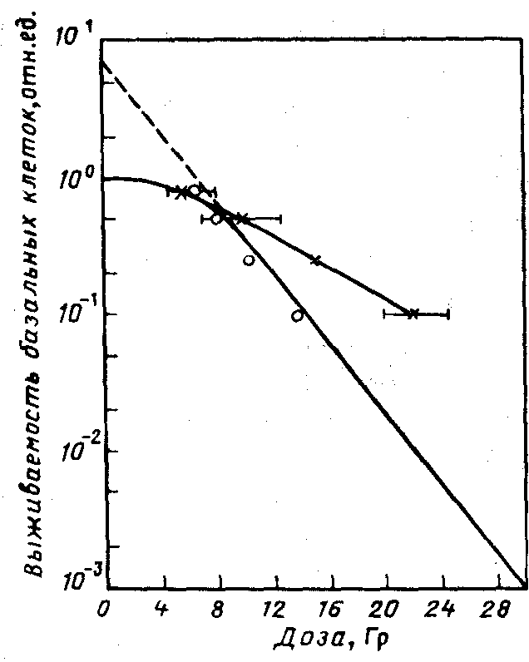
Рис. 28. Дозовая зависимость выживания базальных клеток эпидермиса человека (По Гозенбук, Кеирим-Маркус, 1988).

Если базальные клетки эпидермиса, находящиеся в слое дермы, остались мало пораженными, то восстановление эпидермиса, как и при тепловых ожогах, происходит за счет этих клеток очагами по всей пораженной поверхности кожи в местах расположения придатков кожи. Восстановление погибших участков эпидермиса может произойти за счет наползания пласта с соседних непораженных участков ткани.
После облучения кожи в дерме как ткани при дозах больше 5-7Гр возникает первичное покраснение (первичная эритема), являющееся следствием раздражения нервных рецепторов кожи, расширения просвета сосудов и притока крови к коже. Истинная эритема – покраснение и воспаление кожи – при дозе на дерму порядка 12Гр появляется через 10 суток, к 15-м суткам достигает максимума, на 20-30 сутки ослабевает, но может вновь разгореться даже через 2 месяца. Эта эритема также связана с усилением кровообращения в коже.
Д.П. Осанов показал, что когда лучевому воздействию подвергается кожа по всей толщине, первичным процессом поражения оказывается потеря эпидермиса в сроки, зависящие от кинетики его клеточной популяции и не зависящие от дозы (если только она не выше пороговой – около 16Гр). Если воздействовать только на дерму, оставляя неповрежденным эпидермис, то все равно развивается отек и омертвение кожи. Омертвение (из-за разрушения сосудистой сети) наступает тем раньше, чем больше доза.
Наиболее чувствительный признак облучения кожи как органа – появление уродливых волос. Если доза на луковицы превысит 3-5Гр, волосы выпадают, но затем отрастают; выпадение становится необратимым при дозе более 7Гр.
Тканевые эффекты облучения последовательно проявляются в коже как органе покраснением и отеком (эритемой); воспалением с усиленным шелушением или воспалением с образованием пузырей; образованием язв при оголении дермы и отмиранием кожи при глубоких поражениях дермы. Пороговая доза для появления эритемы 5-7 Гр. В диапазоне доз 8-15 Гр наблюдается шелушение, а при 15-25 Гр – влажное шелушение. Все эти эффекты лучевого поражения кожи наблюдаются при других – тепловых, световых и химических ожогах кожи.

Таблица 9
Тяжесть поражения кожи и сопутствующие эффекты при равномерном облучении (Гозенбук, Кеирим-Маркус, 1988)

Доза, Гр | Эритема | Шелушение | Омертвение | Степень ожога
5 – 8 | Минимальная | Нет, отек | Нет | I
7 – 13 | Умеренная | Сухое | Нет | I
10 – 15 | Умеренная | Сухое, обильное | Нет | I
15 – 20 | Умеренная | Влажное, малые пузыри, не напряженные, <50% поля | Нет | II
18 – 25 | Ярко-красная | Влажное, большие слитные пузыри, >50% поля, в том числе разрушенные с розовым дном | Нет | III
20 – 30 | Темно-красная | Пузыри со следами крови, у разрушенных дно белесое | <50% поля | III
>25 | Лиловая | - | >50% поля | IV

При равномерном по глубине облучении кожи в дозах более 15 Гр пузыри образуются на 17-е сутки и проходят на 32-36-е сутки, если клеточность базального слоя восстанавливается. При дозах более 20 Гр с 50-х суток наблюдается повторное или продолжающееся повреждение, вызывающее образование язв и омертвение.
После облучения в дозе до 15 Гр кожа практически всегда восстанавливается, при 22 Гр она восстанавливается в 50% случаев, при дозах больше 26 Гр – очень редко.
На уровне организма повреждение кожи вызывает кожную форму ОЛБ. Если площадь ожога не превышает 15% площади кожи человека или 10% при глубоких ожогах (с поражением дермы на всю глубину), то поражение относится к легким, в случае ожога на 15-20% - к средним, 20-60% (до 40% при глубоких ожогах) – к тяжелым и при большей площади ожога – к крайне тяжелым.
Тяжесть поражения может быть спрогнозирована по индексу Франка (ИФ), который равен проценту площади кожи с поверхностным ожогом плюс утроенный процент с глубинным ожогом. При ИФ до 30 смертность ≤ 1%; от 30 до 60 – до 20%; от 60 до 90 – около 50%; при ИФ более 90 – до 100%. Эта зависимость была получена для тепловых ожогов, а для радиационных поражения она неизвестна.
Кожная форма ОДБ проявляется в виде ожогового шока и острого ожогового отравления организма с возможным осложнением из-за нагноения пораженных участков кожи. Ожоговый шок возникает вследствие чрезмерного раздражения рецепторов кожи, массовой гибели клеток и разрушения сосудистой сети, что приводит к нарушению питания кожи и общему нарушению кровообращения в организме, расстройству обменных процессов и деятельности ряда жизненно важных органов. Уход жидкости из крови через нарушенную сосудистую сеть в межклеточное пространство вызывает сгущение крови и снижение артериального давления.
В легкой форме ожоговый шок возникает при ИФ менее 20-30 и проявляется в ознобе, бледности, дрожи, усиленном сердцебиении, тошноте. Тяжелый ожоговый шок развивается при ИФ не более 60 и проявляется в таких дополнительных симптомах как боли в обожженных участках кожи, учащенное дыхание, жажда и общее тяжелое состояние. При ИФ больше 60 возникает крайне тяжелый ожоговый шок, который, как правило, заканчивается гибелью пострадавшего. Острое ожоговое отравление происходит за счет продуктов распада погибших клеток и развития раневой инфекции. Оно проявляется в повышении температуры, изменении состава крови, мозговых нарушениях, быстром похудении и других признаках острого отравления. При глубоких ожогах нагноение ожоговых ран усугубляет поражение организма.
Таким образом, как и в случае кишечной формы ОЛБ, при кожной форме ОЛБ причиной гибели организма является утрата кожей барьерной функции. При поражении ЭТК уход через него жидкостей из организма – решающая причина гибели. При поражении кожи жидкая фракция кожи также уходит, но не из организма, а в межклеточные пространства ввиду разрушения микроциркуляционной сети. Эти нарушения возникают потому, что кожная форма ОЛБ проявляется при более высоких дозах, чем кишечная. Нарушение же барьерной функции эпидермиса приводит к инфекционному поражению обнаженных участков дермы, утяжеляющему поражение и являющемуся одной из важных причин гибели организма. В развитии ожогового шока существенную роль играет также поражение кожи как многофункционального органа чувств.

4. Другие формы острой лучевой болезни

Токсемическая форма ОЛБ вызывается массовой гибелью клеток многих тканей и подобна ожоговому отравлению; церебральная форма ОЛБ связана с гибелью клеток головного мозга и нарушением мозгового кровообращения. В обоих случаях речь идет о необновляющихся или медленно обновляющихся системах.
При развитии кроветворной, кишечной и кожной форм ОЛБ кроме ведущей при данной форме ткани – кроветворной, ЭТК, эпидермиса или дермы – страдают также другие ткани организма, что может утяжелять течение болезни. Среди органов и тканей с активно размножающимися клеточными популяциями можно отметить слизистые оболочки рта, глотки и носа.
Будучи интенсивно обновляющейся иерархической тканью (время обновления 0.5 – 2 недели), слизистые оболочки чувствительны к облучению. Особенно чувствительны они в местах расположения лимфатических узлов и различных желез. Уже при дозах 3-5 Гр, через несколько суток возникает боль в деснах и глотке, они опухают и воспаляются. Затем эти явления распространяются на другие слизистые; возникает кровоточивость, изъязвление и омертвение тканей (на 2-й неделе после облучения).
Таким образом, по радиопоражаемости слизистые оболочки близки к красному костному мозгу и именно поэтому их поражение является составной частью кроветворного синдрома ОЛБ, Наибольшая выраженность патологических явления совпадает со временем разгара болезни (в конце 3-й недели после облучения), а восстановление опережает восстановление кроветворения, если последнее происходит.
Вместе с тем, поражение слизистых во многом подобно лучевому поражению кожи, хотя наблюдается при значительно меньших дозах и протекает быстрее. Из-за меньших значений дозы подлежащие ткани слизистых не страдают столь сильно, как при кожной форме ОЛБ, и поэтому язвы на слизистых заживают.
Итак, лучевое поражение слизистых оболочек рта, глотки и носа не является самостоятельной формой острой лучевой болезни, и либо участвует в кроветворном синдроме, утяжеляя течение болезни, либо представляет собой местной лучевое поражение при локальном облучении головы или верхней половины тела.
К органам с активно обновляющимися клеточными популяциями относятся семенники, в состав которых входит иерархического типа ткань, производящая сперматозоиды. Длительность сперматогенеза составляет 64ч. Уже через несколько часов, начиная с дозы 0.1Гр, погибают некоторые клетки – ранние предшественники сперматозоидов, что проявляется в уменьшении числа сперматозоидов через 1.5 мес. Такая отсроченность эффекта облучения связана с длительным периодом созревания сперматозоидов и относительной радиорезистентностью более зрелых клеток-предшественников, которые нечувствительны к дозам до 3 Гр.
Дозы больше 0.8Гр уже приводят к исчезновению сперматозоидов из спермы и к временной стерильности через 4 мес после облучения. Дозы больше 4Гр вызывают более быстрое снижнение клеточности спермы, поскольку начинают поражаться более поздние клетки-предшественники, и стерильность наступает через 2 мес. При 6 Гр произвоство сперматозоидов еще может возобновиться спустя 1 год, а при больших дозах наступает полная стерильность.
Таким образом, по радиопоражаемости семенники близки к красному костному мозгу и могут повреждаться в диапазоне доз кроветворной формы ОЛБ. Так как система производства сперматозоидов характеризуется относительно медленным клеточным обновлением, эффекты лучевого поражения в ней выявляются в более поздние сроки, чем кроветворная форма ОЛБ.
Легкие часто оказываются критическим органом при лучевой терапии опухолей, локализованных в верхней половине торса человека, что затрудняет подведение необходимой дозы излучения к очагу заболевания. Облучение легких в дозах больше 8.5 Гр приводит через 1-3 месяца к воспалению, трудно поддающемуся излечению и часто оканчивающемуся гибелью через 3-7 мес. Для лучевого поражения легких СД₅₀ оценивается как 9.5Гр.
Причиной лучевого воспаления легких считают поражение клеток альвеол и эндотелия кровеносных сосудов. Поражение легких по срокам и интервалу поражающих доз лежит за пределами кроветворной формы ОЛБ, а по срокам – также и кишечной формы. Поэтому оно не комбинируется с указанными формами ОЛБ и существует только для специфических условий лучевой терапии и локальных лучевых поражений.
Клеточное обновление в легких и других органах и тканях с медленным размножнением клеток не может играть заметной роли в уменьшении тяжести поражения, обусловленной облучением активно делящихся тканей, зато усугубить тяжесть поражения таких тканей может.
Реакция ЦНС на лучевое поражение характеризуется отсутствием клеточных потерь. Обусловлено это тем, что зрелая нервная ткань – непролиферирующая система, состоящая из высокодифференцированных клеток, замещение которых в течение жизни не происходит. Гибель клеток, приводящая к церебральному синдрому, происходит при огромных дозах. До сих пор не выяснено, является ли причиной гибели нервных клеток их непосредственное повреждение, или гибель происходит вследствие повреждения других систем, прежде всего кровеносных сосудов.

5. Некоторые клинические закономерности лучевой болезни человека

Характерной чертой острой лучевой болезни является волнообразность клинического течения. А.К. Гуськова и Г.Д. Байсоголов различают три периода в течении ОЛБ: 1) период формирования; 2) период восстановления и 3) период исходов и последствий. Период формирования ОЛБ в свою очередь можно разделить на 4 фазы: 1) фаза первичной острой реакции; 2) фаза кажущегося клинического благополучия (скрытая или латентная фаза); 3) фаза выраженных клинических проявлений (фаза разгара болезни); 4) фаза раннего восстановления.
ОЛБ различают по степени тяжести поражения – она возникает при облучении в дозах 1-10Гр. При меньших дозах отмечают реакции со стороны отдельных систем. В диапазоне 1-10 Гр различаю три степени тяжести ОЛБ:
ОЛБ I (легкой) степени – 1- 2 Гр;
ОЛБ II (средней) степени – 2 – 4 Гр;
ОЛБ III (тяжелой) степени - 4-6 Гр.
Вероятность развития острой лучевой болезни той или иной степени тяжести при данной дозе облучения определяется индивидуальной радиочувствительностью организма. При дозах 1-6Гр развивается ОЛБ по кроветворному синдрому. При дозах 6-10Гр развивается переходная форма болезни, протекающая как 3-я степень тяжести, но с поражением кишечника. При дозах 10-20 Гр возникает типичная форма ЖКТ, заканчивающаяся смертельным исходом через 8-16 сут. При дозах 20-80Гр развиваются токсемические поражения. Смерть наступает на 4-7 сутки при мозговой и менингитной симптоматике. Наконец, при дозах выше 80 Гр возникает церебральная форма поражения с коллапсом и судорогами, завершающаяся смертью на 1-3 сутки.
При дозах 1-10Гр развивается кроветворная форма ОЛБ, при которой наиболее четко проявляется периодизация клинических проявлений.
Фаза первичной острой реакции возникает довольно скоро (в первые минуты-часы) и проявляется во всех случаях облучения при дозах, превышающих 2 Гр. Появляется тошнота, рвота, усиливающаяся после приема жидкости, исчезает аппетит. Ощущается сухость и горечь во рту. Пострадавшие испытывают чувство тяжести в голове, головную боль, общую слабость, сонливость. Продолжительность фазы 1-3 дня. Неблагоприятными в прогностическом отношении признаками, свидетельствующими о суммарной дозе ∼ 10Гр, являются: развитие шокоподобного состояния с падением артериального давления, кратковременная потеря сознания, понос. На участках кожи, подвергшихся облучению в дозах 6-10Гр возникает преходящая гиперемия в виде загара.
Фаза кажущегося клинического благополучия проявляется через 2-4 дня после облучения. Симптомы первичной реакции исчезают, самочувствие больных улучшается или даже нормализуется. Продолжительность фазы 14-32 дня. При очень тяжелых поражениях (дозы > 10Гр) эта фаза отсутствует. У больных отмечается выпадение волос и неврологическая симптоматика, которая постепенно сглаживается.
Фаза выраженных клинических проявлений обнаруживается к концу латентного периода. Самочувствие больных вновь резко ухудшается, нарастает слабость, повышается температура, увеличивается СОЭ. Возникает геморрагический синдром – кровоизлияния в кожу, слизистые оболочки, ЖКТ, мозг, сердце и легкие. Опасность кровотечений в жизненно важных органах, поддерживаемая тромбоцитопенией, и возникновение инфекционных осложнений из-за резкого и длительного (более 2 недель) агранулоцитоза составляет основную угрозу жизни больных в этот период. К концу фазы выявляется и начинает прогрессировать анемия. Отражением нарушения обмена веществ и диспептических расстройств (потеря аппетита и поносы) является резкое снижение массы тела. Эта фаза продолжается от 1 до 3 недель и заканчивается либо смертью больного, либо переходит в фазу раннего восстановления.
Фаза раннего восстановления вначале характеризуется нормализацией температуры, улучшением самочувствия, появлением аппетита, восстановлением сна. Прекращается кровоточивость, исчезают или ослабевают диспептические расстройства. У больных быстро нарастает масса тела. Происходит постепенное восстановление показателей крови. Продолжительность фазы 2-2.5 месяца. К концу 3 месяца от начала заболевания обычно самочувствие становится вполне удовлетворительным, хотя отдельные проявления поражения еще имеют место – рост волос возобновляется только к 4-му месяцу, через 4-6 месяцев восстанавливается воспроизводительная способность.
Самостоятельной нозологической формой лучевого поражения является хроническая лучевая болезнь (ХЛБ), развивающаяся при продолжительном облучении организма в малых дозах. Своеобразие ХЛБ состоит в том, что в активно пролиферирующих тканях, благодаря интенсивным процессам клеточного обновления, длительное время сохраняется возможность морфологического восстановления тканевой организации. В то же время такие стабильные в клеточно-кинетическом отношении ткани, как нервная, сердечно-сосудистая и эндокринная, на хроническое лучевое воздействие отвечают сложным комплексом функциональных реакций и крайне медленным нарастанием дистрофических изменений, природа и радиобиологический механизм которых малоизучен. Выраженный синдром ХЛБ развивается при суммарных дозах 0.7 – 1Гр при интенсивности 0.001 – 0.005 Гр/сут.
Различают 4 прогностические категории ОЛБ:
- выживание невозможно – если доза облучения основной массы тканей тела достигает 5-6 Гр (несмотря на медицинский уход и самую совершенную терапию);
- выживание возможно – при дозах 2 – 4,5 Гр при своевременном и квалифицированном лечении;
- выживание вполне вероятно – при дозах 1 – 2 Гр;
- выживание несомненно – при дозах менее 1 Гр.

Таблица 10
Сравнительная характеристика некоторых проявлений острой лучевой болезни (По Гуськовой и Байсоголову, 1971)

Фаза заболевания, показатель | Степень тяжести лучевой болезни, диапазон доз, Гр
поражения в фазе разгара болезни | I, 1-2 | II, 2-4 | III, 4-6 | IV, >6
Фаза первичной реакции | Выражена не всегда | Легкая, 1-2 дня | Тяжелая, 1-3 дня | Крайне тяжелая, 1-3 дня
Латентная фаза | 3-5 недель | 2-3 недели | 2-7 дней | Отсутствует
Фаза разгара болезни | 2-3 недели при удовлетворительном состоянии | 2-3 недели при средней тяжести | 3-4 недели при тяжелом состоянии | 1-2 недели при крайне тяжелом состоянии
Летальный исход, % | - | - | 50 | 100
Кровоизлияния | - | Малочисленные | Множественные, могут быть кровотечения | Множественные, могут быть кровотечения
Сознание | Ясное | Ясное | Временами спутанное | Спутанное, потеря
Температура тела, °С | Нормальная | 37-38 | 39-40 | 40-41
Нервная система | Без видимых нарушений | Нарушение рефлексов | Мышечная слабость, менингиальные симптомы | Резкие нарушения, патологические рефлексы
Аппетит | Понижен | Понижен | Отсутствует | Отказ от пищи
Кишечник | Без изменений | Поносы | Геморрагический понос | Поносы, парез, непроходимость
Сердечно-сосудистая система | Вегетативная дистония | Гипотония, тахикардия | Сердечно-сосудистая недостаточность | Острая сердечно-сосудистая недостаточность
Масса тела | Без изменений | Снижение | Истощение | Истощение

6. Комбинированные и сочетанные радиационные поражения

Комбинированные радиационные поражения (КРП) представяют собой сочетание радиационных поражений с различными механическими повреждениями (ранениями, контузиями, переломами и др.) и ожогами.
Массовые КРП людей впервые были зарегистрированы при атомных бомбардировках японских городов Хиросима и Нагасаки в августе 1945 г. При этом было отмечено, что у лиц, находящихся от эпицентра взрыва на расстоянии до 2000 м, КРП имели место в 48-50%, на расстоянии - 2000-5000 м - в 23-25%. Источником загрязнения ран, ожоговых поверхностей и кожных покровов радиоактивными веществами могут явиться продукты ядерного взрыва. Они представляют определенную опасность только при наземном ядерном взрыве.
При КРП клиника и характер течения лучевой болезни существенно отличаются от чистых форм: травма изменяет течение лучевой болезни, ухудшает прогноз. Особенности патологического процесса при этих поражениях определяет синдром взаимного отягощения (синергический эффект), который имеет характерные клинические, гематологические и иммунологические особенности. Сумма взаимоотягощающих воздействий существенно меняет течение поражения. Установлено, что при КРП синдром взаимного отягощения проявляется укорочением латентного периода острой лучевой болезни, снижением естественной неспецефической сопротивляемости организма инфекционным процессам, более выраженной лейкопенией, нарушением заживления ран (растянутость первой фазы в течение раневого процесса), нарушениями свертывающей системы крови и возникновением вторичных кровотечений, появлением в более ранние сроки выраженной анемии. Степень выраженности синдрома взаимного отягощения зависит от дозы облучения, вида и тяжести сопутствующей травмы, в некоторой степени от индивидуальной резистентности организма и фактора времени. Она может в большей степени определяться тяжестью травмы и в меньшей - дозой облучения. Так, при комбинации легкой степени ожога или легкой травмы с сублетальной дозой облучения синдром взаимного отягощения слабо выражен или может отсутствовать. В то же время комбинация легкой степени лучевой болезни с тяжелым механическим повреждением или глубоким и распространенным ожогом может сопровождаться выраженным синдромом взаимного отягощения. Имеет значение и фактор времени (промежуток времени между действием двух поражающих факторов), а также последовательность нанесения поражений. Так, рана, полученная до облучения, иногда не утяжеляет течение лучевой болезни. Высказывается предположение, что в этих случаях повышение устойчивости организма к облучению объясняется, с одной стороны, усиленным образованием в организме гистамина, с другой - реакцией со стороны надпочечников, благодаря которой возрастает неспецифическая сопротивляемость организма радиационному фактору. Отмеченная закономерность характерна только для относительно легкой механической травмы, которая не угнетает компенсаторные возможности организма. При получении раны после облучения синдром взаимного отягощения более выражен, характеризуется более медленным, чем обычно, заживлением ран и ожогов, повышенной летальностью.
Сочетанные радиационные поражения включают внешнее облучение ионизирующим излучением от источников, находящихся вне организма, и попадание радиоактивных веществ внутрь организма. Развивающаяся после сочетанного облучения лучевая болезнь протекает в более тяжелой форме. При этом имеют место признаки, характерные как для внешнего γ-облучения (эпиляция, геморрагический синдром, лейко- и лимфопения и др.), так и для внутреннего (радиационный катарально-геморрагический гастроэнтерит с язвенно-некротическими процессами в печени и других органах). Летальный исход среди пораженных животных выше, чем при соответствующих дозах только внешнего и внутреннего облучения. Например, внешнее γ-облучение овец в дозе 300 Р и внутреннее ежедневное поступление йода-131 в дозе 45,0 мкКи/кг массы в течение 30 дней по отдельности не вызывает гибели животных. Сочетанное же действие этих двух факторов сопровождается развитием у овец тяжелой формы ОЛБ с 40-50%-ной гибелью в первые 2 мес поражения.
Первичные реакции при сочетанном облучении проявляются, как и при внешнем γ-облучении. В период мнимого благополучия отмечается неустойчивость пульса, сердцебиение, повышение артериального давления. Период разгара развивается в более ранние сроки и имеет более продолжительное течение. Наблюдаются умеренные изменения морфологического состава периферической крови и развитие лейкопении, тромбоцитопении, анемии, опустошение костного мозга. Последнее связано с нарушением и угнетением клеточной пролиферации, уменьшением митозов, появлением патологических форм клеток. На коже и слизистых оболочках могут отмечаться множественные кровоизлияния, возможны кровотечения из носа, замедление свертываемости крови. Характерным является поражение щитовидной железы, ее дисфункция, что связано не только с местным поражением самой железы, но и с облучением других отделов нейроэндокринной регуляции (гипоталамуса, надпочечников и др.). Со стороны желудочно-кишечного тракта наблюдаются функциональные (поносы) и морфологические (множественные кровоизлияния, изъязвления на слизистой оболочке рта и желудка) изменения.
β-ожоги кожи при сочетанном поражении протекают тяжело. Восстановительный период проходит вяло, длительно сохраняются остаточные явления и неустойчивость функционального состояния отдельных органов и систем.
При сочетанном радиационном поражении в клиническом проявлении лучевой болезни приобретают изменения, характерные для превалирующего вида облучения. Следовательно, основным поражающим фактором сочетанного лучевого поражения на следе радиоактивного облака является общее внешнее γ-облучение. Однако попадание радиоактивных изотопов в организм в этих условиях необходимо учитывать при оценке состояния животных и прогнозировании исхода лучевых поражений

7. Процессы восстановления в облученном организме

Восстановление организма после острого лучевого поражения в первом приближении можно свести к пролиферации клеток, сохранивших жизнеспособность, вследствие которой восполняется убыль популяции клеток критических органов и восстанавливается их функциональная активность. Процессы восстановления в организме человека и животных после облучения протекают с различной скоростью: наивысшей в активно пролиферирующих тканях и минимальной в тканях с низким уровнем физиологической регенерации.
Распространенным методом оценки пострадиационного восстановления организма является изучение его чувствительности к повторному облучению, производимому в разные сроки после первоначального радиационного воздействия. Этот метод и положенная в его основу теория восстановления организма впервые были предложены Г.А. Блэром (1955), а затем развиты Г.О. Дэвидсоном. В качестве меры чувствительности организма к моменту повторного облучения принимают величину ЛД _{50/30}. Эту дозу сравнивают с дозой, вызывающей тот же эффект при однократном облучении.
Согласно классической теории Блэра, пострадиационное восстановление протекает с постоянной скоростью (пропорционально величине поражения) по экспоненциальному закону. Это относится не ко всей величине начального поражения, а к определенной его части. Другая часть начального поражения существует в виде доли необратимого поражения, величина которой пропорциональна общей накопленной дозе (рис. 34).

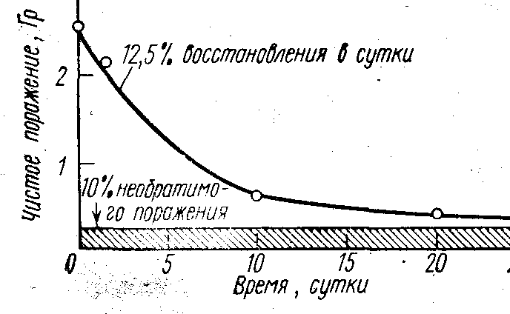

Рис. 29. Теоретическая кривая восстановления с необратимой долей поражения (β=12.5; f=10%). (по Ярмоненко, 1984)

В соответствии с это теорией «чистое» поражение – эффективную дозу – можно выразить следующим выражением:

D_{t}=D[f+(1-f) ^{e}${}^{−βt}$],
Где f – необратимая часть поражения; (1-f) – доля обратимого лучевого повреждения; β – скорость восстановления в сутки, %; t – количество суток; e – основание натурального логарифма.
Если повторное облучение и определение ЛД 50/30 проводить через разные промежутки времени, то по разнице между величинами ЛД 50/30 однократного и повторного облучений можно определить изменение во времени величины остаточного радиационного поражения (его необратимую компоненту), темп восстановления радиорезистентности организма и период полувосстановления организма – время, необходимое для восстановления организма от лучевого поражения на 50%.
Период полувосстановления (Т_{1/2}) практически является константой, как правило, увеличивающейся с продолжительностью жизни животного. По данным разных авторов, он равен 2-8 суток для мыши; 6-9 суток для крысы; 14-18 сут для собаки; 20- 28 сут для осла. Для человека Т_{1/2} составляет 25-45 суток; зa среднее принимают значение, равное 28 суткам при скорости восстановления ~0.1% в час.
В общем виде концепция Блэра-Дэвидсона была подтверждена дальнейшими исследованиями радиобиологов. Вместе с тем, начали накапливаться факты, противоречащие ей. Прежде всего были получены данные об уменьшении радиочувствительности некоторых лабораторных животных к повторному облучению после предварительного нелетального облучения. В работах ряда авторов отмечалось, что не всегда удается зарегистрировать необратимую компоненту лучевого поражения. Период же полувосстановления, а, следовательно, и константа восстановления в уравнении Блэра, не являются постоянными величинами и зависят от дозы излучения.
Все эти данные послужили основой для критики концепции Блэра-Дэвидсона по следующим соображениям:
- при первом и повторном облучениях возможно несоответствие между временем протекания одних и тех же процессов;
- оценочные тесты при первом и повторном облучении могут оказаться несопоставимыми;
- принципиально невозможно равенство эффективности доз первого и второго облучения в любом их сочетании.
Все эти соображения не снижают ценности количественных принципов Блэра и свидетельствуют о необходимости внесения соответствующих корректив при построении и анализе конкретных экспериментов. При рассмотрении процессов пострадиационного восстановления организма необходимо выделить наиболее ответственное звено в цепочке развивающихся событий, поражение и восстановление которого поддается количественному учету. Самыми подходящими объектами в этом случае являются критические в данном диапазоне доз ткани и органы.

